
La settimana della cultura
afro latino americana
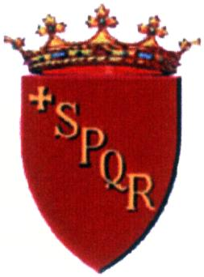IL MUNICIPIO ROMA CENTRO STORICO OSPITA

LA SETTIMANA DELLA CULTURA AFRO LATINO AMERICANA

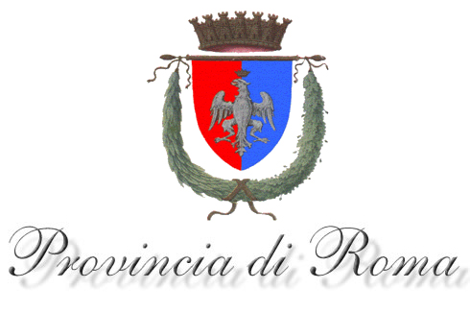
si ringrazia la Provincia di Roma per aver finanziato l’evento

Roma, 5 – 9 luglio 2004 Palazzo Medici-Clarelli (sede del I Municipio di Roma), via Giulia 79

INGRESSO GRATUITO

Patrocini concessi: Municipio Roma Centro Storico, Presidenza della Provincia di Roma, Comune di Roma – Assessorato alle Politiche Culturali, Ambasciate di Brasile, Cuba, Nicaragua e Venezuela a Roma
Responsabili Culturali: Insieme per Crescere – ONLUS, Culturasway
Organizzazione: Echelon Italia

lunedì 5 luglio inaugurazione, ore 18.30

Inaugurano l’iniziativa il Presidente del I Municipio, Giuseppe Lobefaro e
il Vice Presidente del Consiglio Provinciale di Roma, Nando Simeone
Ore 21.00: Concerto di Jim Porto
Artista di fama internazionale, ha collaborato con grandi nomi, da Gilberto Gil a Roberto Gatto e ha partecipato a numerose manifestazioni jazz

PROGRAMMA

da lunedì 5 luglio (dalle 18.30) a venerdì 9 luglio
Orario: tutti i giorni dalle 10.00 alle ore 19.00

esposizione di pittura:
Artisti: Ilena Alvarez (Cuba), Socorro de Jesus Aranda (Nicaragua), Cecilia Arguello de Marino (Nicaragua), Leobaldo Balcàzar (Venezuela), Dulcinéa Brito (Brasile), Isabel Carafi (Argentina), Jucelia Oliveira (Brasile)

esposizione di costumi e fotografie:
Martha Elvira Patiño (Messico)

esposizione fotografica:
Artisti: Valerio Bispuri (Italia), Francesca Martino (Italia ) e Claudio Neri (Italia)

martedì 6 luglio, ore 18.30
Presentazione del libro di GianCarlo Mei “Canto latino”, origine, evoluzione e protagonisti della musica popolare del Brasile. Sarà presente l’autore e Paolo De Bernardin, giornalista e critico musicale

Ore 19.30 Dimostrazione di Maculelê e Capoeira a cura del gruppo folcloristico brasiliano “Soluna” (www.soluna.it)

mercoledì 7 luglio, ore 17.00
Incontro-dibattito sulla diffusione del metodo del Teatro dell’Oppresso nel mondo
Invitato Rui Frati, Direttore del “Théatre de l’Opprimé” di Parigi. Ha lavorato con Augusto Boal è attualmente uno dei maggiori esponenti al mondo di questa forma di teatro

venerdì 9 luglio, ore 21.00
Concerto di Irio De Paula
IN SOLO, recital di chitarra brasiliana. Dalla critica è definito "il più affascinante dei chitarristi brasiliani"

Si ringraziano
  per la degustazione |   per la diffusione |   per l’illuminazione

